Trabajo Práctico N°6

**Administración de la memoria (1ra. parte)**

1. Un sistema maneja un esquema de asignación dinámica de memoria a procesos y utiliza la técnica de compactación para eliminar los huecos que van quedando inutilizables. En este esquema suponga una distribución aleatoria de muchos huecos pequeños y un tiempo de lectura o escritura de 10 nanosegundos de una palabra de memoria de 32 bits.
   1. Aproximadamente, ¿cuánto tiempo se requiere para compactar 128 MiBytes ?.

T= 20 ns (227 Bytes/4 Bytes) = 0.671 s

Para simplificar, suponga que en la dirección 0 hay un hueco y que la palabra que está en la última dirección tiene datos válidos.

1. Un sistema de asignación dinámica otorga huecos de memoria a procesos que ingresan al mismo. En un momento dado existen los siguientes tamaños de huecos por orden de memoria: 10 KB, 4 KB, 20 KB, 18 KB, 7 KB, 9 KB, 12 KB y 15 KB. Luego ingresan sucesivamente al sistema procesos cuyos tamaños son los siguientes:
   1. 12 KB
   2. 10 KB
   3. 9 KB

Para administrar la asignación de memoria, el sistema utiliza una tabla en la cual las entradas reflejan el orden en que se encuentran los huecos, y cada entrada contiene el tamaño del hueco. Determine la asignación de memoria de acuerdo a los siguientes requisitos:

* + 1. 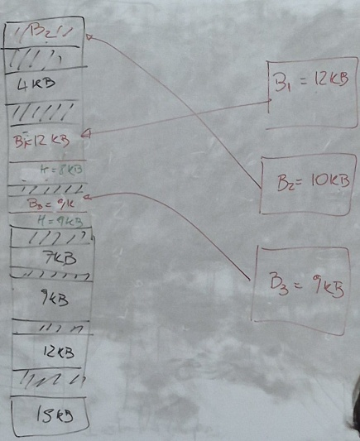Mayor Rapidez. Bloque a = hueco de 20 KB, Bloque b = hueco de 10 KB, Bloque c = hueco de 18 KB
    2. Asignación de huecos más ajustada. Bloque a = hueco de 12 KB, Bloque b = hueco de 10 KB, Bloque c = hueco de 9 KB

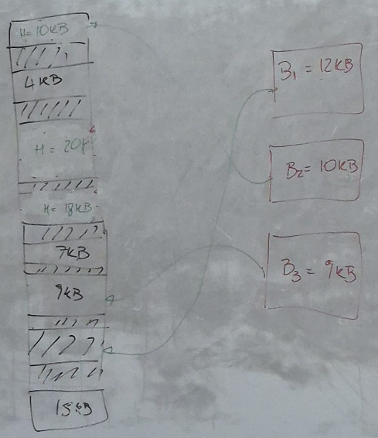

Indique las ventajas y desventajas de ambos modos de asignación.

La asignación de mayor rapidez es un algoritmo sencillo y va a lograr la asignación en un menor tiempo. Sin embargo, puede generar mayor desperdicio de memoria debido a que genera huecos pequeños que no serán asignables a procesos de gran tamaño. En cambio, el de best-fit va a optimizar la asignación de memoria dejando una menor cantidad de huecos inutilizables pero es un algoritmo complejo y que lleva más tiempo en ejecutarse.

1. Considere un esquema de memoria virtual de segmento único, en el que un proceso ocupa un segmento de 32 K palabras con dirección virtual inicial 0 (cero). Cuando el proceso se carga en memoria física la dirección inicial es 10.221.
   1. ¿Cuál es el valor con el que se carga RR (Registro de Reubicación)?.

10221

* 1. Calcule las direcciones físicas correspondientes a las direcciones virtuales 2.521 y 4.082.

Para 2521, df = RR + dv = 10221 + 2521 = 12742.

Para 4082, df = RR + dv = 10221 + 4082 = 14303.

* 1. Calcule la dirección física final del segmento.

df = 10221 + 32*1024 -1 = 30700

1. Suponga que en el ejercicio 3, la dirección virtual inicial del segmento es 2.031 y la dirección de inicial en la memoria física del segmento es 10.221.
   1. Realice el pseudo código para esta nueva situación.

df = RR + dv – DVI, DVI es la dirección virtual inicial del proceso.

* 1. Encuentre las direcciones físicas correspondiente a las direcciones virtuales 4.512 y 2.112.

Para 4512, df = 10221 + 4512 – 2031 = 12702.

Para 2112, df = 10221 + 2112 – 2031 = 10302.

1. En un sistema con esquema de segmento único, un proceso P1 en ejecución es retirado del procesador para poner a ejecutar el proceso P2.

En el momento en que es retirado P1 del uso del procesador, su dirección base es 1.055 y se está ejecutando la instrucción cuya dirección es 2.134. Cuando se instala P2, su dirección base es 4.822 y el valor almacenado en PCp2 (PCB2) es 587.

* 1. Para P1, indique los valores a guardar en DBp1 y en PCp1.

En DBp1 se guardará 1055 y en PCp1 = 1080.

* 1. Para P2, indique los valores a cargar en RR y PC.

En el RR se guardará el valor 4822 y en el PC el valor 5409.

1. Un esquema de memoria virtual con paginado simple utiliza 24 bits para direcciones físicas y 42 bits para direcciones virtuales. Si cada página tiene un tamaño de 1.024 palabras:

Datos: |df |= 24 bits, |dv| = 42 bits, W(tamaño de página) = 1024.

* 1. Encuentre en los pares (p, w) y (f, w) los valores de |w|, |p| y |f|.

El tamaño de una página es igual a 2|w|. Como tenemos el dato del tamaño de la página, podemos encontrar |w|.

W = 2|w|

1024 = 2|w|.

Aplicando logaritmo en base 2

log2 1024 = |w|

10 = |w|.

Además, sabemos que |df |= |f| + |w|. Luego, |f|= |df |- |w|= 24 – 10 = 14 bits.

A su vez, |dv |= |p| + |w|. Luego, |p|= |dv |- |w|= 42 – 10 = 32 bits.

* 1. ¿Cuál es el tamaño de la memoria física y de la memoria virtual ?.

El tamaño de memoria física, TMF = 2|df| = 224 = 16 Mpalabras.

El tamaño de la memoria virtual, TMV = 2|dv| = 242 = 4 Tpalabras.

* 1. ¿Cuántas páginas admite la memoria física y cuántas la memoria virtual?.

La cantidad de páginas que admite la memoria física es igual a 2|f| = 214 = 16 Kpaginas.

La cantidad de páginas que admite la memoria física es igual a 2|p| = 232 = 4 Gpaginas.

1. En el esquema de memoria virtual del ejercicio 6, cuando se referencian las direcciones virtuales (211, 18) y (4082, 25), se obtienen las respectivas direcciones físicas (8, x) y (22, x).
   1. Calcule las direcciones físicas (df) correspondientes.
   2. Ponga las direcciones físicas en la forma (f, w).

w es igual tanto en las direcciones virtuales como físicas.

Entonces las direcciones físicas para las direcciones virtuales referenciadas son: (8, 18) y (22, 25)

Sabemos que la dirección física en el esquema de paginado se calcula como: df = f*2|w| + w. Donde f es el número de página en memoria física, 2|w| el tamaño de página y w es el número de palabra respecto del inicio de la página.

Para el par (8, 18), df = 8*1024 + 18 = 8210.

Para el par (4082, 25), df = 22*1024 + 25 = 22553.

1. Un sistema tiene en esquema de paginado con los siguientes valores: |dv| = 32 bits, |df| = 16 bits. Si para direccionar las páginas virtuales se utilizan 20 bits, calcule:

Datos: |dv| = 32 bits, |df| = 16 bits y |p|= 20 bits.

* 1. Tamaño de la página que usa el sistema.

El tamaño de página del sistema es W = 2|w|.

Obtengamos primero |w|.

Sabemos que |dv| = |p|+ |w|. Luego, |w| = |dv| - |p| = 32 bits – 20 bits = 12 bits.

Entonces, el tamaño de página del sistema es W = 2|w| = 212 = 4096 palabras.

* 1. Tamaño de la memoria virtual.

El tamaño de memoria virtual TMV = 2|dv| = 232 = 4 Gpalabras.

* 1. Tamaño de la memoria física.

El tamaño de memoria física TMF = 2|df| = 216 = 64 Kpalabras.

* 1. Número de páginas que admite la memoria virtual.

La cantidad de páginas que admite la memoria virtual es igual a 2|p| = 220 = 1048576/ 1 Mpaginas.

* 1. Número de páginas que admite la memoria física.

La cantidad de páginas que admite la memoria física es igual a 2|f|.

Obtengamos primero |f|.

Sabemos que |df| = |f|+ |w|. Luego, |f| = |df| - |w| = 16 bits – 12 bits = 4 bits.

Por lo tanto, el número de páginas de la memoria física es: 2|f| = 24 = 16.